2009年7月高等教育自学考试全国统一命题考试
操作系统概论试题
课程代码：02323
一、单项选择题(本大题共20小题，每小题1分，共20分)
在每小题列出的四个备选项中只有一个选项是符合题目要求的，请将其代码填写在题后的括
1、当前流行的操作系统是()
A、Microsoft的Windows系统、通用的交互式分时操作系统UNIX和网络时代的自由软件Linux
B.Microsoft的Windows系统、通用的交互式批处理操作系统UNIX和网络时代的自由软件Linux
C.Microsoft的UNIX系统、通用的交互式分时操作系统Windows和网络时代的自由软件Linux
D.Microsoft的Windows系统、通用的交互式分时操作系统Linux和网络时代的自由软件UNIX
2、关于操作系统与用户的接口，正确的说法是()
A、程序员接口和操作员接口都是一组系统功能调用
B.程序员接口和操作员接口都是一组操作控制命令
C.程序员接口是一组系统功能调用，操作员接口是一组操作控制命令
D.程序员接口是一组操作控制命令，操作员接口是一组系统功能调用
3、进程控制块中的说明信息是()
A、进程状态、进程等待原因、进程程序存放位置、进程数据存放位置
B.进程状态、通用寄存器内容、控制寄存器内容、进程程序存放位置
C.通用寄存器内容、控制寄存器内容、进程程序存放位置、进程数据存放位置
D.进程状态、进程等待原因、通用寄存器内容、控制寄存器内容
4、等待状态的进程是处于队列中的，设备的等待队列的组织方式是()[最新年份咨询qq593777558]
A、系统有一个等待队列
B.系统为每个设备各建立一个队列
C.系统为每个设备类各建立一个队列
D.系统为每个设备类和设备各建立一个队列
5、关于中断的分类，属于强迫性中断的是()
A、硬件故障中断、程序中断、外部中断、输入/输出中断
B.访管中断、程序中断、外部中断、输入/输出中断
C.硬件故障中断、访管中断、外部中断、输入／输出中断
D.硬件故障中断、程序中断、访管中断、输入/输出中断
6、作业调度与进程调度的过程是()
A、作业进入“输入井”、作业流、作业入主存储器、进程运行
B.作业流、作业进入“输入井”、作业入主存储器、进程运行
C.作业进入“输入井”、作业入主存储器、作业流、进程运行
D.作业进入“输入井”、作业入主存储器、进程运行、作业流
7、存储管理中的地址转换(重定位)指的是()
A、将绝对地址转换成逻辑地址
B.将物理地址转换成逻辑地址
C.将逻辑地址转换成绝对地址[最新年份咨询qq593777558]
D.将物理地址转换成相对地址
8、页式管理系统中，页面调度算法淘汰最近使用次数最少的算法是()
A、FIFO
B.FILO
C.LRU
D.LFU
9、可以采用静态重定位方式转换地址的管理内存方案是()
A、页式管理
B.页式虚拟管理
C.可变分区管理
D.固定分区管理
10、对文件系统而言，“块”是主存储器和存储设备进行信息交换的物理单位。如何选择块的大小不取决于()
A、用户程序的数量
B.存储设备的类型
C.传输效率的提高[本科目答案页面导航：http://zk.ikaoti.cn/zikao.htm]
D.存储介质的选用
1l、使用文件的用户需要记住的是()
A、存储块的状况，即已用还是空闲
B.文件在磁盘上的存储位置
C.文件中各个记录所在的块的块号
D.文件的名字
12、在存储设备容量一定的情况下，对于文件系统的各种存储结构，实现时占用内存空间最大的存储结构是()
A、顺序结构[最新年份咨询qq593777558]
B.链接结构
C.索引结构
D.索引顺序结构
13、从使用角度对下列外围设备进行分类，属于可共享的设备是()
A、绘图仪[最新年份咨询qq593777558]
B.CRT显示
C.打印机
D.磁带机
14、假设磁盘旋转一周需24ms，每道有8个扇区，扇区在磁道上顺序分布。目前有4个访问5号柱面的访问请求，它们的访问要求如下：
序号柱面号磁头号扇区号
(1)532
(2)52l
(3)511
(4)542
则访问全部这些扇区至少需要()
A、24ms
B.27ms
C.30ms
D.33ms
15、假设每条磁道被分为8个扇区，每个扇区存放一个记录，处理程序顺序处理这8个记录L1，L2，…，L8。每次请求从磁盘上读一个记录，然后对读出的记录花2毫秒的时间进行处理，以后再读下一个记录进行处理。磁盘旋转一周花费24毫秒(即每读一个扇区需3毫秒)。若将这8个记录在一条磁道上进行优化分布，则全部处理完这8个记录至少需要()
A、50ms
B.53ms
C.56ms
D.59ms
16、有关并发进程的阐述中，不正确的说法是()
A、进程的执行速度不能由进程自己来控制
B.进程的执行速度与进程能占用处理器的时间有关
C.进程的执行速度与是否出现中断事件有关
D.任何两个并发进程之间均存在着相互制约关系
17、用V操作唤醒一个等待进程时，被唤醒进程的状态应该是()
A、运行
B.就绪
C.收容
D.执行
18、系统出现死锁时一定同时保持了四个必要条件，对资源采用按序分配策略后可破坏其
中的()
A、互斥条件
B.占有且等待条件
C.不可抢占资源条件
D.循环等待条件
19、有n个进程竞争必须互斥使用的共享资源时，若某进程调用P操作后成为第一个等待使用资源者，则此时信号量的值为()
A、n-1
B.0
C.1
D.-1
20、有n个进程竞争某共享资源，系统允许每次最多m个进程同时使用该资源，若用PV操作管理时信号量的变化范围为()
A、[m，(m+n)]
B.[n，(m+n)]
C.[(m-n)，m]
D.[(m-n)，n]
二、多项选择题(本大题共5小题，每小题2分，共10分)
21、操作系统有多种，其中属于基本类型的操作系统是()
A、批处理操作系统
B.微机操作系统
C.分时操作系统[最新年份咨询qq593777558]
D.网络操作系统
E.实时操作系统
22、引入进程的原因是()
A、提高资源的利用率
B.提高程序运行的速度
C.概念“程序”不能正确描述程序的执行情况
D.使多个程序能并发运行
E.概念“进程”能正确描述程序的执行情况
23、进程有多种状态，可能的状态转换是()
A、就绪态到运行态
B.运行态到就绪态
C.等待态到就绪态
D.运行态到等待态
E.就绪态到等待态
24、用于文件保密的措施有()
A、建立文件的多个副本
B.定时转储文件
C.为文件设置口令
D.把明码文件转换成密码文件
E.采用备份硬件
25、当通道正确完成通道程序所规定的操作后，操作系统处理中断的工作是()
A、由操作系统程序来响应中断
B.根据产生中断的通道号和设备号查设备分配表
C.找出执行中请求启动设备而导致本次中断的作业进程
D.改变执行中请求启动设备而导致本次中断的作业进程的状态
E.打印信息，告诉操作员中断已经处理完毕
三、填空题(本大题共15小题，每空1分，共20分)
请在每小题的空格中填上正确答案。错填、不填均无分。
26、分时系统让操作员通过__________使用操作系统。
27、操作系统__________资源的使用情况，实现多用户__________计算机系统的各种资源，使计算机系统的资源利用率得以提高。
28、进程撤消原语的功能是：当进程完成工作后，收回它的__________和__________。
29、创建线程需为线程建立一个__________，以记录线程的活动情况。
30、访管中断是进程请求调用操作系统的某个功能而执行__________所引起的中断。
31、采用三级页表要比采用单级页表时访问存储器次数多__________次。
32、现在常用的辅助存储器中速度最快的是__________。
33、页式存储管理中，地址转换主要是通过__________来实现。
34、良好的文件目录结构既能__________，又能保证__________。
35、为用空闲块链接法管理文件的存储空间，把所有的空闲块用指针链接起来，每个空闲块都设置一个指向另一空闲块的指针，形成一个空闲块链。此类空闲块链接法被称为__________。
36、文件系统采用树形目录结构后，允许同一用户在自己的不同的子目录中使用相同的文件名。在这种情况下，不会引起混淆的原因是这些文件具有不同的__________。
37、由于处理器的执行速度与外围设备传输信息的速度不匹配，影响了进程的__________，使进程的__________时间变长。
38、采用斯普林操作使__________设备利用率提高了。就打印机而言，采用了斯普林操作后，其效果好象每个作业都拥有一台与磁盘一样快的打印机。我们把此类操作系统模拟的设备称作__________。
39、用PV操作管理临界区时，把信号量的初值定义为1，现有一个进程在临界区执行，并有n个进程在等待进入临界区，此时信号量的值为__________。[最新年份咨询qq593777558]
40、某系统有m个资源供若干进程共享，若每个进程最多申请2个资源，则允许并发执行的进程最多为__________个时，系统一定不会死锁。
四、简答题(本大题共5小题，每小题4分，共20分)
41、简述发生中断的原因和中断的响应。
42、简述采用“移动技术”收集分散主存空闲区的优缺点。
43、以存取方式分类的话，磁带机属于哪一类存储设备?磁带上的块是如何识别的?
44、相对于不采用缓冲技术时完成包含写盘操作的进程的时间，为什么采用单缓存技术有可能缩短完成该写盘进程的时间?
45、并发进程执行的相对速度为什么不能由进程自己来控制?由此可能出现什么情况?
五、综合题(本大题共3小题，每小题10分，共30分)
46、在一个多道程序系统中，供用户使用的主存空间有100K，采用响应比高者优先算法。
今有如下所示的作业序列，它们的进入系统时间、运行时间和对主存需求的数量如下表中所列，当第一个作业进入系统后开始调度，假定作业都是仅作计算，请写出各个作业的开始时间、完成时间和周转时间。注意：忽略系统开销。
作业进入输入井时间需计算时间主存需求开始时间完成时间周转时间
18.0时0.5小时15K[本科目答案页面导航：http://zk.ikaoti.cn/zikao.htm]
28.2时0.4小时60K
38.3时0.3小时40K
48.5时0.2小时10K
58.6时0.1小时15K
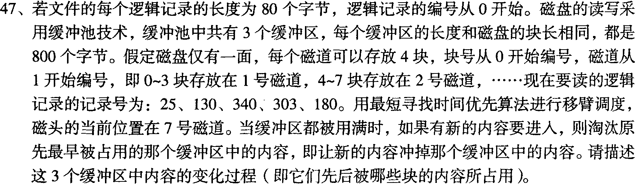
48、设有一个采用PV操作管理的自动售货系统，每次只为一位顾客服务，仅当上一位顾客取走货物后再为下一位顾客服务。该系统由三个进程协作完成，这三个进程的工作流程
如下：
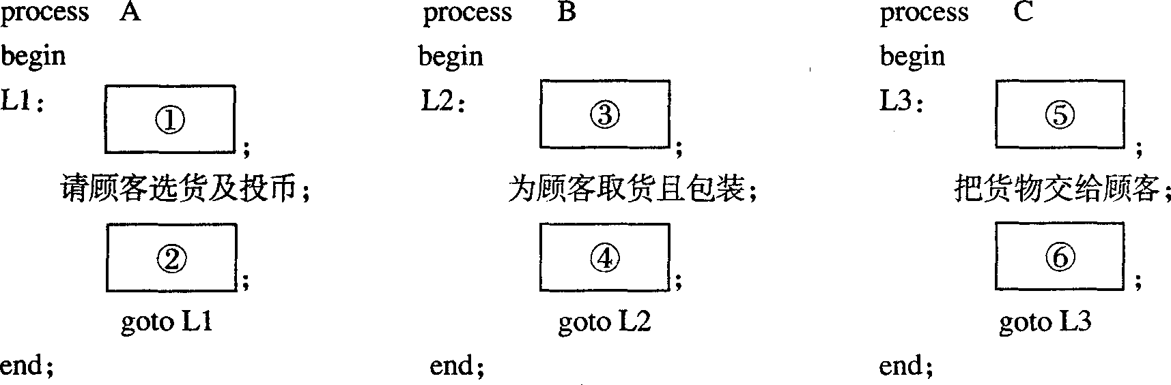
试回答：
(1)三个进程间的关系是同步还是互斥?
(2)应怎样定义信号量及初值?
(3)在上述工作流程的方框位置填上适当的PV操作。
答：（1）
（2）
（3）①________________；②________________；
③________________；④________________；
⑤________________；⑥________________。

